OSNOVNA ŠOLA SELNICA OB DRAVI
PREDMET: geografija

SEMINARSKA NALOGA

NORVEŠKA

Kazalo
1. UVOD 3
2. LEGA in POVRŠJE 4
3. PODNEBJE 5
4. TLA in RASTJE 5
5. VODE 5
6. PREBIVALSTVO 6
6.1 POSELITEV 6
7. DRŽAVNA UREDITEV 7
8. ZGODOVINA 8
2. SVETVONA VOJNA 8
9. MESTA 8
9.1 OSLO - prestolnica Norveške 8
9.2 BERGEN – najlepše mesto 9
9.3 STAVANGER – središče naftne industrije 9
9.4 TRODNHEIM – zibel norveške države 10
10. GOSPODARSTVO 10
10.1 INDUSTRIJA 10
10.2 KMETJISTVO in RIBIŠTVO 10
10.3 GOZDARSTVO 11
10.4 NAFTNA INDUSTRIJA 11
11. TURIZEM 12
TURISTIČNE ATRAKCIJE: 12
12. ZAKLJUČEK 13
13. VIRI in LITELATURA 14

Kazalo slik
Slika 1: Zemljevid Norveške 6
Slika 2: Klimogram, Oslo 7
Slika 3: Grafikon – rast prebivalstva 8
Slika 4: Zastava 9
Slika 5: Grb 9
Slika 6: Pisane lesene hiške v Bergnu 11
Slika 7: Naftna ploščad (Statoil) 13

UVOD
Za seminarsko nalogo sem si izbral kraljevino Norveško. Zakaj? Norveška je država, ki me zelo zanima. Še posebej so me pritegnili fjordi in pisane lesene hiške, ki so za Norveško zelo značilne. V seminarski nalogi vam bom predstavil vse o Norveški, da pa vse nebo tako dolgočasno, sem jo opremil s slikami in grafom.
Želim si, da bi jo lahko nekega dne obiskal.

LEGA in POVRŠJE
Norveška leži v severni Evropi, na zahodu Skandinavskega polotoka. Na vzhodu meji na Švedsko, na severovzhodu pa na Finsko in Rusijo. Na jugu jo obliva Severno morje, na zahodu Atlantski ocean in Norveško morje, na severovzhodno pa Barentsovo morje. Norveška je gorata dežela z zelo rezčlenjeno obalo. (Pleh, 2005) Pokrajina je značilno ledeniško preoblikovana. Sestavljena je predvsem iz visokih planot in gorovij. V obalo se globoko zajedajo fjordi, ki so za Norveško zelo značilni. Vzporedno z njo se od jugozahoda proti severovzhodu vleče Skandinavsko gorovje. Obalo predstavlja več kot 50.000 otočkov in otokov. Dve tretjini ozemlja predstavljajo gorovja. Norveška je zelo dolga in ozka država, na najširšem delu meri 450 km na najožjem pa ponekod le 80 km. Površina države znaša 323.895 km², od tega je 16.360 km² vodovij in 307.860 km² kopnega. To pomeni, da je kar 16 krat večja od Slovenije. Najvišja gora je Glittertind (2470m) v Skandinavskem gorovju. (Norveška, 2011)
»Fjord je potopljena ledeniška dolina, ki jo je zalilo morje. Značilnosti fjorda so strma pobočja, ki prepadno obrobljajo ozek, podolgovat zaliv. Dno je ponavadi najplitvejše pred ustjem. Na koncu fjorda je reka, ki v slapu ali kaskadah priteka s strmega pobočja. Fjordi so lahko dolgi več sto kilometrov in nastajajo kot posledica ledeniškega delovanja. Najbolj znani in osupljivi so ob norveški obali (Trondheimski fjord, Sognefjord ).« (Fjord, 2011)

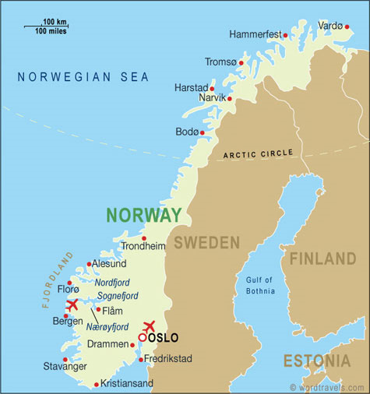
Slika 1: Zemljevid Norveške
(http://www.wordtravels.com/images/map/Norway_map.jpg)

PODNEBJE
Ob obali je oceansko podnebje in zaradi vpliva severnoatlantskega toka je tukaj veliko dežja. Na severu je subarktično podnebje. Ker sega severni del znotraj arktičnega pasu ima poleti stalen dan in pozimi stalen mrk. V notranjosti dežele je gorsko in celinsko podnebje z občutno bolj mrzlimi zimami. (Pleh, 2005)

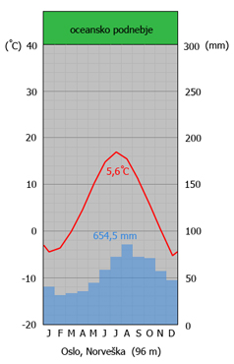
Slika 2: Klimogram, Oslo
(http://www.svarog.si/geografija/index.php?page_id=11720)

TLA in RASTJE
Največ rodovitne prsti je ob naplavninah rek ter na talnih morenah. Drugod so tla kamnita. Rastlinstvo je raznoliko, skandinavske poslastice pa so: brusnice, borovnice in arktične robide. V južnem delu prevladujejo listopadni gozdovi, ki segajo do višine 300 – 400 metrov , nad njimi so iglasti gozdovi s prevlado smreke in rdečega bora. Zgornja gozdna meja je na jugu okoli 1100 metrov , proti severu se postopoma spušča do višine 300 – 500 metrov. V gorskem svetu nad 1000 metrov in na severu Norveške je večinoma tundra. Gozd pokriva nekaj več kot četertino površine. (Pleh, 2005)

VODE
»Z gora se v fjorde stekajo številne reke z velikimi strmci. Najdaljša reka je Glåma (610 km). V dolinah in gorah so številna ledeniška jezera (več kot 160.000 jezer), med katerimi sta največji Mjosa (368 km) in Rosvatn (210 km).« (Pleh, 2011)

PREBIVALSTVO
Proti koncu 19. in na začetku 20 stoletja je imela Norveška zelo visoko rodnost, vendar je število prebivalcev zaradi visokega izseljevanja naraščalo počasi. V devetdesetih letih ima Norveška v primerjavi z njenimi nordijskimi sosedami najvišji naravni prirastek ter največji delež mladih. Norveška je leta 1994 štela okoli 4.315.000 prebivalcev, danes pa jih šteje približno 4.770.000 (popis leta 2007). Rast prebivalstva je približno 0,46%.

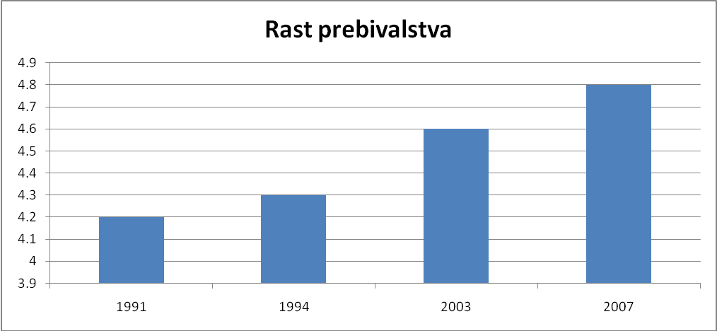
Slika 3: Grafikon – rast prebivalstva

Kar 96% Norvežanov je enakega etičnega in jezikovnega izvora. Uradni jezik je Norveščina. Norvežani imajo kar 100% pismenost. Povprečna pričakovna starost je 79,09 let, 76,15 let za moške ter 82,22 za ženske. Večina Norvežanov se prišteva med evangeličane (86%), drugi so protestanti in katoličani. Na severu Norveške živi največja etična manjšina Laponci (Sami), ki spadajo med ugrofinske jezikovne skupine. Približno 2000 Laponcev še danes živi po starih običajih. (Gardner, Scoot, Scoot Rohan, Shlacketon, 1997)

POSELITEV
Norveška je neenakomerno poseljena država. Več kot 80 % prebivalcev živi ob obali in v mestih. Severni deli in notranjost so zelo redko poseljeni. Preseljevanje iz podeželja v mesta počasi postaja problem. Vendar ne glede na to ostajajo ljudje še vedno povezani z podeželjskim življenjem saj ob koncu tedna in v počitnicah odhajajo v enkratno naravo. Značilno je preseljevanje iz mest v počitniške hiše in nazaj (več kot 300.000 počitniških hiš). (Severna in Vzhodna Evropa, Arktika, 1992)

DRŽAVNA UREDITEV
Norveška je parlamentarna monarhija. Parlament, ki ga ljudstvo izvoli vsaka 4 leta izbere premiera in kabinet. Trenutni predsednik vlade je Jens Stoltenberg. Poglavar države je kralj, njegove naloge so predvsem ceremonialne. V obdobju 1903-1991 je Norveški vladal kralj Olav V., zdaj pa je na prestolu njegov sin, kralj je Harald V. Norveška ni vključena v Evropsko unijo, a kljub temu je vključena v Schengenski sporazum. Država je tudi članica Nordijskega sveta in drugih mednarodnih organizacij. Norveška denarna enota je Norveška krona. 1 evro znaša 7,78 Norveške krone (NOK). (Gardner, Scoot, Scoot Rohan, Shlacketon, 1997)

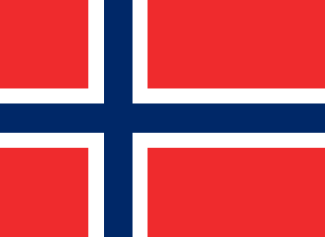
Slika 4: Zastava
(http://blog.klinc.info/archives/category/potovanja/norveska)

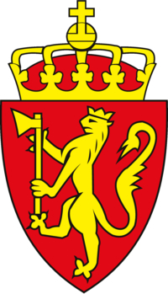
Slika 5: Grb
(http://www.flagshag.com/norway-coatofarms.html)

ZGODOVINA
Prvi naseljenci Norveške so bili lovci-nabiralci, ki so se na sever preselili iz srednje Evrope.. V 9. stoletju so Nordijci (Vikingi) začeli pleniti po Britanskem otočju in severni Franciji. Osvojili so Normandijo, poselili Islandijo in Grenlandijo ter preko Atlantika prišli vse do Severne Amerike. Na Norveškem je v tem času Olaf I. Trygvesson, ki je prišel iz Anglije izvajal nasilno pokristjanjevanje. Norveško je okoli leta 900 združil kralj Harald Lepolasi. V 11. Stoletju je Norveška dosegla vrhunec, takrat je bil na oblasti kralj Sigurda I. Jorsalfara. Po njegovi smrti je sledilo dolge obdobje spopadov in uporov. Kalmarska unija je leta 1397 spletla kraljevske rodbine Norveške, Švedske in Danske. Švedska je leta 1814 prisilila Norveško k združitvi. Zaradi naraščajočega ljudskega upora je leta 1905 Švedska priznala Norveški neodvisnost. (Gardner, Scoot, Scoot Rohan, Shlacketon, 1997)

2. SVETVONA VOJNA
Norveška je poskušala ostati v drugi svetovni vojni nevtralna, vendar je bila v letih 1940-1945 pod nemško zasedo. Po vojni se je pridružila Severnoatlantskemu paktu NATO. (Gardner, Scoot, Scoot Rohan, Shlacketon, 1997)

MESTA
Zaradi izredno gorate pokrajine, živi večina Norvežanov v mestih. Največja Norveška mesta so se razvila tam, kjer so razmere primerne za ribolov in trgovino. Norveška mesta so v glavnem majhna z zelo bogato kulturo. Življenje in podoba mest se spreminjata, odkar pred norveško obalo črpajo nafto. Večja mesta so: Oslo (prestolnica), Bergen, Stavanger in Trodnheim. (Severna in Vzhodna Evropa, Arktika, 1992)

OSLO - prestolnica Norveške
Oslo je bilo ustanovljeno leta 1048. Prvo ime mesta je bilo Kristiania, a so jo leta 1924 preimenovali v Oslo. Norveška prestolnica leži na jugu Norveške, na severnem koncu Oslofjorda. Danes šteje približno 590.000 prebivalcev in je največje mesto Norveške. Mesto je znano predvsem po svoji legi ob čudovitem fjordu, po svojem čistem in prozornem zraku in po najboljši pitni vodi v Evropi. V obdobju naftnega razcveta se je Oslo opazno spremenil. Naglica se je povečala, kulturna ponudba je postala bolj mednarodna in promet je močno narasel. Mestna podoba dobiva nove poteze, deloma zaradi obnavljanja starega mestnega jedra in deloma zaradi grajenja novih sodobnejših stavb. Oslo je tudi največje pristanišče na Norveškem. (Severna in Vzhodna Evropa, Arktika, 1992)

BERGEN – najlepše mesto
Bergen, ki so ga ustanovili leta 1070, je bil do leta 1300 Norveško glavno mesto. To mesto je danes drugo največje v deželi. Mesto se nahaja na jugozahodni obali Norveške v regiji Hordaland. Mesto ima okoli 244.600 prebivalcev. Pisane lesene hiške, pisarne in skladiščne barake nekdanjih hanzeatskih trgovcev so za Bergen zelo značilne. Tako kot v Oslu, je tudi tukaj industrija terjala zelo velike spremembe. Bergen je tudi pomembno kulturno središče in je bilo eno izmed devetih evropskim mest, ki je prejelo naziv Evropska prestolnica kulture leta 2000. (Severna in Vzhodna Evropa, Arktika, 1992)

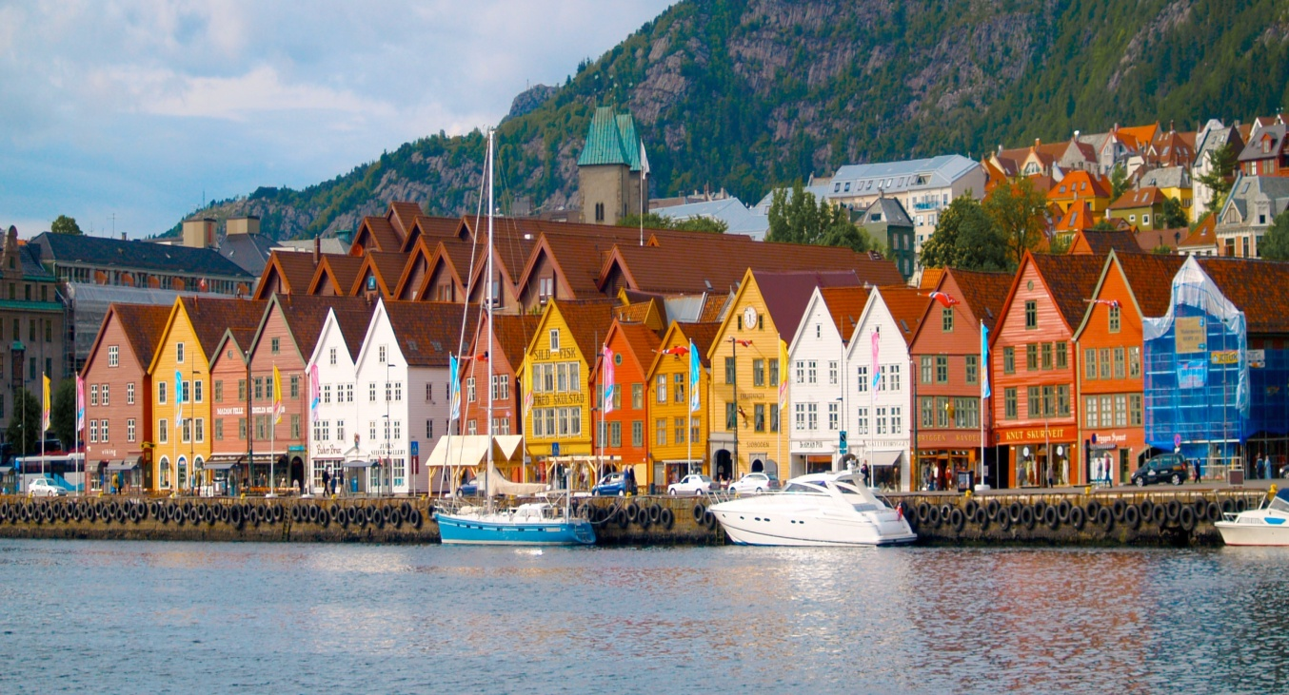
Slika 6: Pisane lesene hiške v Bergnu
(http://www.nunoprospero.com/blog/2008/10/)

STAVANGER – središče naftne industrije
Stavanger je bil od 12. do 17. stoletja sedež deželskega škofa. Danes je četrte največje mesto na Norveškem in šteje 117.315 prebivalcev. V Stavangerju se nahaja najstarejša katedrala na Norveškem - Stavanger domkirke. V starem delu mesta pa se razkazuje izročilo ribiškega mesta, ki je imelo v 18. stoletju lastno trgovsko ladjevje. Toda nafta, ki jo črpajo kakih tristo metrov pred obalo je Stavanger postavila na glavo. Industrija se je povsem prilagodila črpalni tehnologiji. Povsod so naftne ploščadi, pripravljene, da jih bodo odvlekli na morje. Na to, kaj se bo zgodilo z mestom (naftnim mestom), ko bo pošla nafta, si ne upa nihče pomisliti. Stavanger je bil leta 2008 kulturna prestolnica Evrope. (Severna in Vzhodna Evropa, Arktika, 1992), (Norveška, 2011)

TRODNHEIM – zibel norveške države
Trondheim je bil ustanovljen leta 997 in je bil še v 13. stoletju kraljeva rezidenca. Danes je najprijaznejše in tretjo največje norveško mesto. Mesto leži na ob izlivu reke Nid ob južni obali Trondheimskiga fjorda . Trondheim ima približno 166.500 prebivalcev. V mestnem jedru stoji največja lesena palača v Evropi – Stiftsgarden. Nekdanjo kraljevsko rezidenco so postavili leta 1770. Nedaleč od rezidence pa stoji kraj kjer kronajo Norveške kralje; to je Nidarosova stolnica. Tukaj v zadnjem velikem mestu, ki odpira vrata proti severu, se povsem izgubi vonj po nafti. Trondheim je danes predvsem gospodarsko, trgovsko, kulturno in šolsko središče z ladjedelnico ter strojno in lesnopredelovalno industrijo. (Severna in Vzhodna Evropa, Arktika, 1992)

GOSPODARSTVO
Norveška sodi med gospodarsko najrazvitejše države na svetu. Neugodne naravne razmere omejujejo kmetijski razvoj, zato norveško gospodarstvo sloni na industriji. Dežela je bogata z naravnimi danostmi. Imajo veliko nafte, rib, lesa, kovin... Država je zelo odvisna od črpanja nafte, saj so leta 1999 naftni derivati predstavljali 35 % vsega izvoza. Njihovo industrijo predstavljajo predvsem naftna, predelovalna, ladjedelniška, kemična, ribiška in tekstilna industrija. Izvažajo nafto in njene derivate, stroje, kovine, kemikalije, ladje, ribe, uvažajo pa predvsem hrano. Norveška je peta največja proizvajalka vodne električne energije na svetu. (Gardner, Scoot, Scoot Rohan, Shlacketon, 1997), (Norveška, 2011)

INDUSTRIJA
»Kovinske rude so edino pomembno rudno bogastvo celinske Norveške. Železarstvo in jeklarstvo, ki sta bili nekoč najpomembnejši industriji, je izpodrinila izdelava aluminija iz uvoženega boksita. Norveška je tudi vodilna izvoznica niklja, cina in bakra.« (Gardner, Scoot, Scoot Rohan, Shlacketon, 1997, str. 14)

KMETJISTVO in RIBIŠTVO
Za kmetijstvo je uporabnih le 3% nerodovitnih tal in samo del tega tudi za poljedelstvo. Pridelujejo predvsem žito, krompir in živinsko krmo. Tradicionalne majhne kmetije so le s težavo donosne in silijo kmete k dodatnim dejavnostim.
Država močno podpira ribištvo, saj prinaša veliko dohodka. Norveška je med vodilnimi ribiškimi državami. Glavna ribiška pristanišča so Trondheim, Hammerfest, Bergen, Alesund. V severnih delih prevladuje lov na polenovke, južneje lovijo največ slanike, na območju Stavangerja na jugu sardelice ; poleg teh lovijo še rdeče okune, losose, škampe in školjke. Večino teh rib lovijo velike tovarniško urejene ladje in jih takoj predelujejo. Vendar število ribičev počasi upada, še posebej tistih, za katere je to le dopolnilna dejavnost. Vse bolj pa se uveljavlja marikultura, predvsem gojenje lososov in postrvi. (Severna in Vzhodna Evropa, Arktika, 1992), (Pleh, 2005)

GOZDARSTVO
Gozdarstvo je na norveškem zelo pomembna dejavnost že od 16. stoletja. 27% površine Norveške zavzema gozd, od tega 80% iglastih in 20% listnatih. Les uporabljajo za gradnjo hiš izdelovanje pohištva, deloma ga izvažajo kor papirno kašo in papir. Več kot četrtina gozdov je v zasebni lasti, in ti so kot vir dohodka temeljnega pomena za številne kmetije. Država vlaga velika sredstva v gojenje gozdov, pogozdovanje in gradnjo gozdnih cest. (Severna in Vzhodna Evropa, Arktika, 1992), (Pleh, 2005)

NAFTNA INDUSTRIJA
V sedemdesetih letih so pod norveškim dnom Severnega morja odkrili zaloge nafte in zemeljskega plina. Od leta 1976 spada Norveška med države, ki izvažajo nafto in zemeljski plin. Ti dve surovini sta danes najvažnejše izvozno blago v deželi. Norveški sta prinesla precejšno gospodarsko rast. Gospodarstvo odvisno od izvoza nafte je močno prizadel padec nafte v poznih sedemdesetih letih. Norveška ima 1,4% svetovnih zalog nafte in 1% zemeljskega plina. Podmorsko bogastvo izkorišča šest naftnih družb, od katerih je največja državna družba Statoil. S pridobivanjem goriv v izjemno težkih razmerah je Norveška postala tudi vodilna v tehnologiji graditve naftnih in plinskih ploščadi.

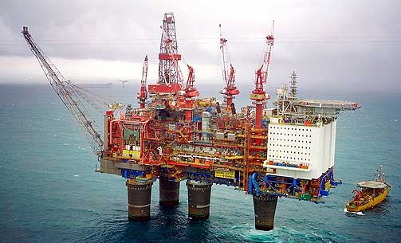
Slika 7: Naftna ploščad (Statoil)
(http://www.ianfraser.org/norway-a-haven-for-oil-production/)

TURIZEM
»Leta 1996 je Norveško obiskalo 3,3 miljona turistov, največ iz Švedske, ZDA, Velike Britanije in Nemčije. Najprivlačnejši so križarjenja po fjordih, planinarjenje, čolnarjenje po divjih vodah in smučanje.« Na Norveškem se nahajajo številne turistične atrakcije, ki so vredne ogleda. (Pleh, 2011)

TURISTIČNE ATRAKCIJE:

SOGNEFJORD je najveličastnejši norveški fjord je dolg 180 kilometrov, širok do 5 kilometrov in globok do 1200 metrov.
GEIRANGERFJORD. Fjord, ki je dolg 15 kilometrov in obdan s stenami, ki so visoke do 800 metrov, ter slapovi, je ena od norveških lepot.
LYNGENFJORD. Panorama gora je ena najlepših na Norveškem.
PREKESTOLEN. 600 metrov visoka skalna polica je izredna turistična znamenitost na jugu Norveške.
NORDKAPP je najsevernejša točka norveške. To zanimivo ploščad je vsekakor treba obiskati.
VQRINGFOSS je največja gorska planota v Evropi, je na nadmorski višini 1200 metrov.
TROLLSTIGEN. Najbolj znana gorska cesta na višini 850 metrov. Ta cesta ima številne ostre zavoje.
PISANE LESENE HIŠKE so za Norveška mesta zelo značilna. V njih so skladišča in pisarne.
BERGEN je eno najlepših mest na norveškem. V mesto lahko vidimo stara skladišča in poslopja, ribiško pristanišče, muzej na prostem, največji morski akvarij v Evropi itd. To mesto je zagotovo vredno ogleda.
OSLO. V prestolnici se nahajajo svetovno znani muzeji in galerije. Simbol Osla je nova mestna hiša v bližini pristanišča.
HOLMENKOLLN je smučarsko središče. V njem so odvijajo smučarski poleti in številni drugi zimski športi. Norvežani blestijo v smučarskih tekih in maratonih, ki so dediščina nekdanjega potovanja po zasneženi deželi.
(Bruschke, Egghardt, Gsanger, Horbas, Ites idr., 2008)

ZAKLJUČEK
Kratek povzetek: Norveška leži v Severni Evropi. Njene sosednje države so Švedska, Finska in Rusija. Ima okoli 4. 700.000 prebivalcev. Je kraljevina, tako da jo vodi kralj. Na Norveškem je to kralj Harald V. Norveška je znana predvsem po fjordih, gorskih ploščadih, planotah, lesenih hiškah, zimskih športih itd.
Zelo sem vesel, da mi je uspelo napisati seminarsko nalogo. Kar nekaj dni sem presedel za računalnikom in knjigami. Zelo veliko sem izvedel o Norveški. Upam da vam je bila moja. seminarska naloga všeč in zanimiva.

VIRI in LITELATURA

-Wikipedia. (2011). Pridobljeno 29.4 1. 2011, iz http://sl.wikipedia.org/wiki/Norve%5%A1ka
-PLEH, M.(2011). Dežele severne Evrope - Norveška. Pridobljeno 29. 4. 2011, iz http://www.s-gimorm.mb.edus.si/Projektne/2005/Puma/DEZELE_SEVERNE_EVROPE.html
-Severna in vzhodna Evropa, Arktika. (1994). Ljubljana: Mladinska knjiga.
-GARDNER, P., SCOOT, A., SCOOT ROHAN, M., SHACKLETON, A. (1997). Enciklopedija svetovne geografije. Ljubljana: Mladinska knjiga
- Bruschke G., Egghardt H., Gsanger C., Horbas W., Ites R. idr. (2008). Sanjske poti po Evropi. Ljubljana: Mladinska knjiga

